**Recurso 220**

Título: Elaboración de un fonendoscopio casero

Objetivo: Elaborar un fonendoscopio casero con materiales disponibles en el comercio.

Materiales*

* 1.20 m de manguera transparente de 6 mm de diámetro.
* 20 cm de manguera transparente de 12 mm de diámetro.
* Un embudo pequeño.
* 1 pedazo de 20x20 cm de vinipel.
* 1 par de audífonos fuera de uso.

* Las mangueras y el embudo pequeño se consiguen en un almacén de materiales para construcción, el vinipel en un supermercado y los audífonos con tus amigos o en tu casa.

Procedimiento

1. Dividir la manguera transparente de 6 mm de diámetro en dos pedazos iguales de 60 cm cada uno.

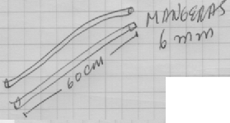 **Ilustración 7**

1. Introducir, al mismo tiempo, los dos pedazos de manguera de 12 mm por la parte más ancha del embudo, de tal manera que salgan por el extremo más delgado de éste.

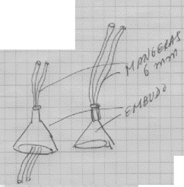 **Ilustración 8**

1. Introducir los dos tubos de 6 mm, en la manguera de 12 mm, hasta que la parte más delgada del embudo quede dentro de ésta.

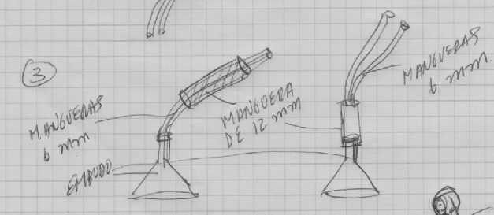 **Ilustración 9**

1. Quitar los cables a las carcasas de los audífonos e introducir el extremo inferior de cada una de ellas dentro del extremo superior de cada una de las mangueras de 6 mm.

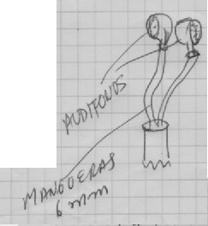 **Ilustración 10**

1. Colocar el trozo de vinipel, muy” templado”, a modo de membrana, sobre la parte más ancha del embudo.

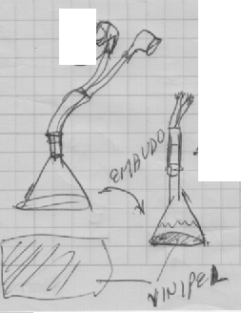 **Ilustración 11**

1. Fonendoscopio terminado

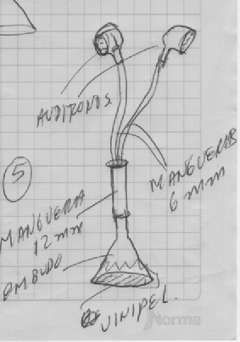 **Ilustración 12**